UDELEŽBA NA TEČAJU V OKVIRU PROJEKTA ERASMUS +

STRESS MANAGEMENT AND RECOGNITION: KEY STRATEGIES FOR TEACHERS

Med 11. in 16. marcem 2024 je v španski Barceloni v organizaciji Europass Teacher Academy potekal tečaj z naslovom »Stress Management and Recognition: Key Strategies for Teachers«. Udeleženke tečaja smo prihajale iz različnih evropskih držav, in sicer iz Finske, Italije, Portugalske, Malte in pa jaz kot predstavnica Slovenije. Tekom tedna smo se tako seznanjale s prepoznavanjem stresa ter različnimi tehnikami, ki pripomorejo k obvladovanju le-tega.
Tako smo se naučile vse o znakih izgorelosti oz. stresa, ki ju lahko doživljamo tako v delovnem okolju kot na področju zasebnega življenja. Ti zanki so raznoliki in se odražajo na našem fizičnem in psihičnem počutju (glavobol, napetost v mišicah, pretirana utrujenost, nespečnost, negativizem, razdražljivost, samoizolacija, občutek nemoči, apatija,..). Je pa izredno pomembno, da jih pravočasno zaznamo ter se ustrezno odzovemo nanje. Na voljo imamo tako več tehnik in metod in marsikatero med njimi smo tudi praktično spoznale na tečaju. Tako smo na primer en cel dan posvetili jogi, druge dneve pa smo se v krajši obliki srečali še z različnimi tehnikami dihanja, Tai Chi in Chi kung tehniko, različnimi meditativnimi vajami, vajami čuječnosti,…
Poleg mnogo praktičnih vaj smo pridobile tudi bogato teoretično znanje o omenjeni tematiki. Predvsem pa smo veliko časa namenili izmenjavi lastnih dobrih praks in se tudi na ta način precej novega naučili.
Tečaj je cel teden potekal v izredno sproščenem vzdušju, k čemer smo s svojo pozitivno energijo prispevale vse udeleženke in pa tudi naš nizozemski inštruktor. Ob prostih popoldnevih pa smo odkrivali čare Barcelone, ki slovi predvsem po svoji bogati kulturi in kulinariki.
Tečaj je zagotovo odgovoril na moja pričakovanja in me obogatil za nova znanja, ki jih bom lahko uporabila tako pri svojem delu z otroki kot tudi za osebne potrebe.

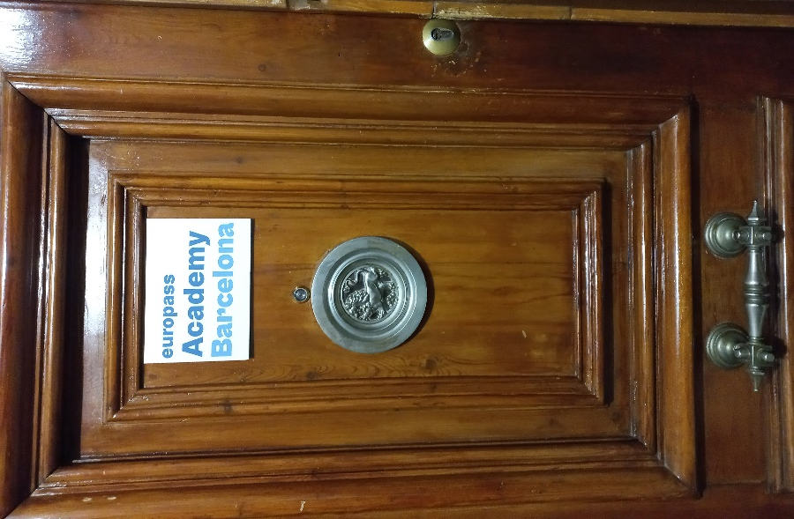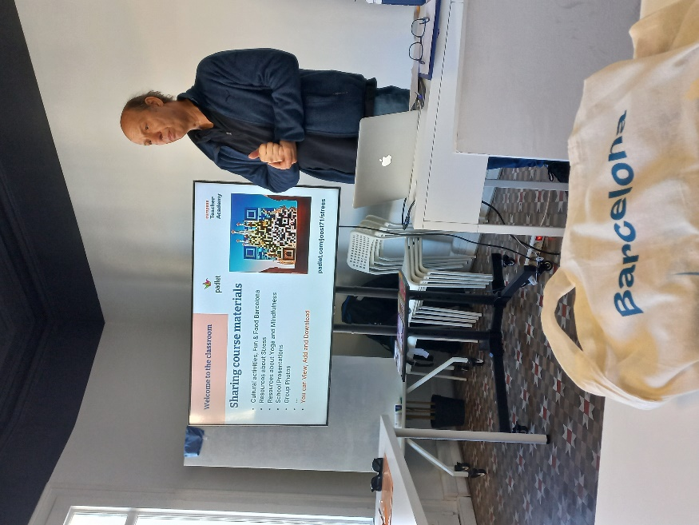
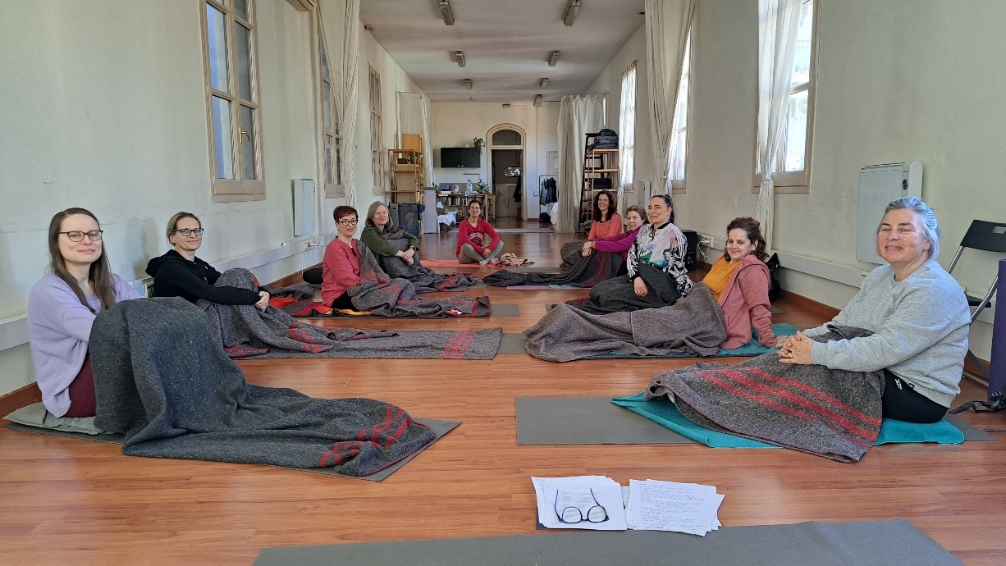
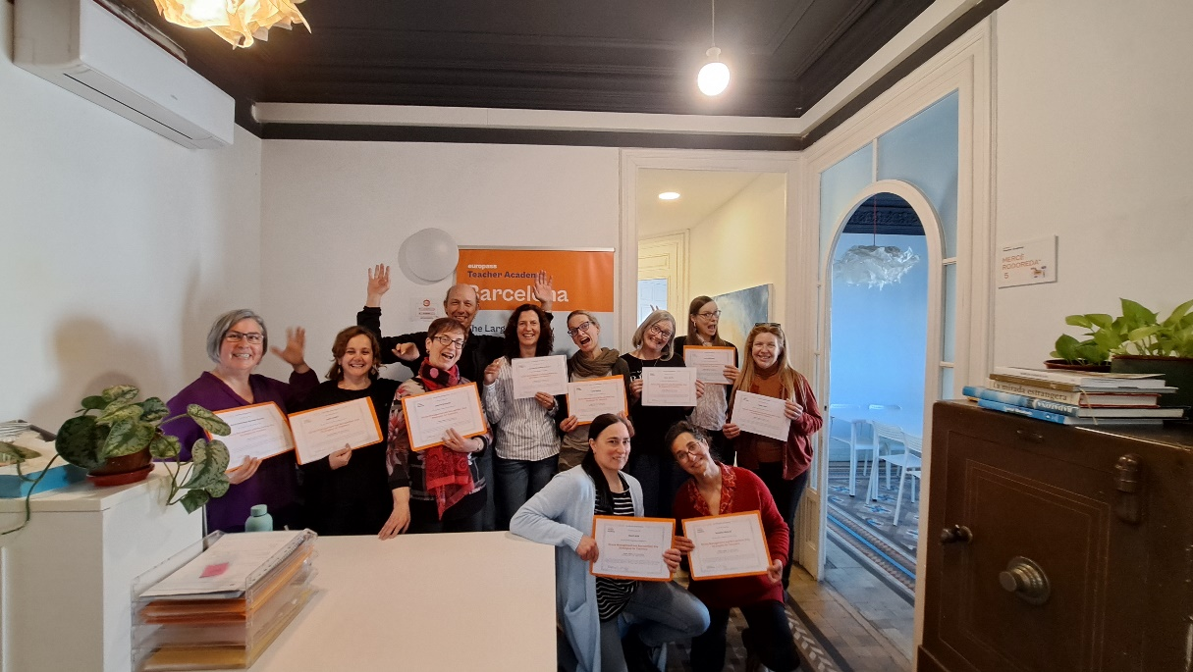
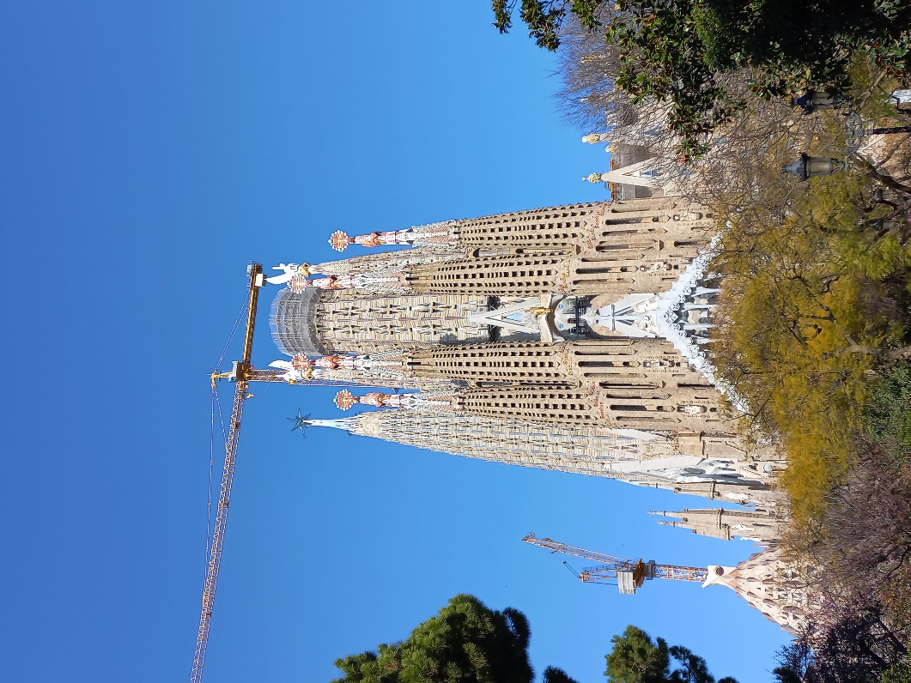

Zapisala: Tadeja Meglič

